答疑题，方法不同做题复杂程度差异很大！
例如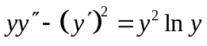。如果求导公式熟悉，转化能力强，
可看出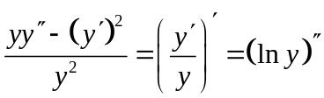，从而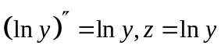，化为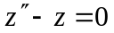的二阶线性齐次微分方程，特征方程为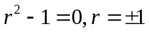，得解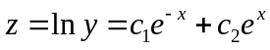；
如果化为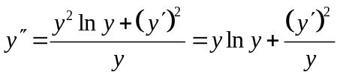，用缺的可降阶的微分方程解法解，
则令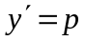，则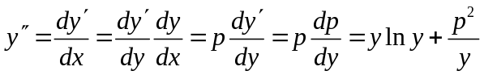，
再作换元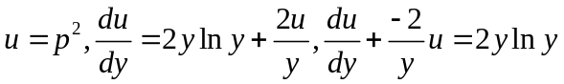，
从而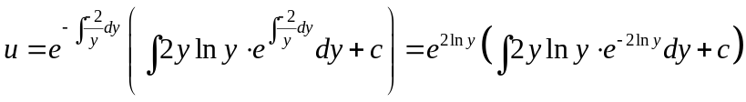，
进而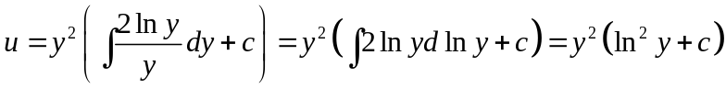，
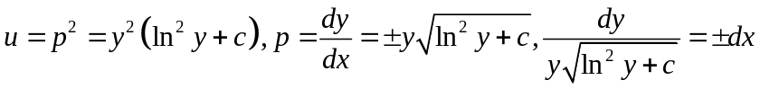，
两边积分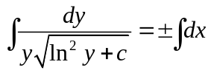得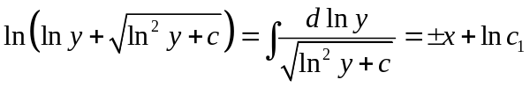，
即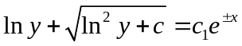，由于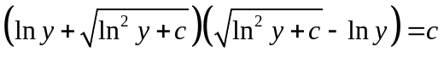，所以
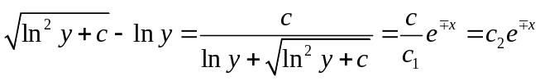，两式相减可得
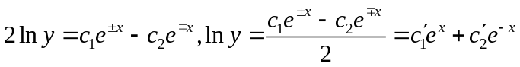。（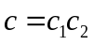等表达转化易发现！）
（注：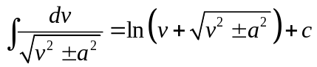可由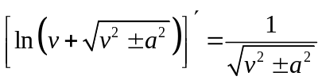得到，或者根据正负分别用换元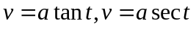得到；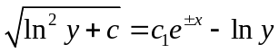两边平方也是解出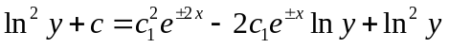进而得到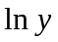的表达式的常规方法！）
3、注意直接求导的公式没学过，所以需要转化。
解：由题设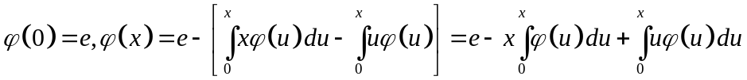，，从而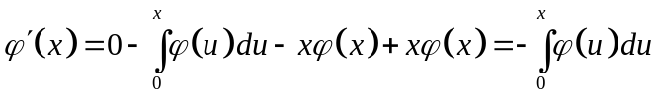，
进而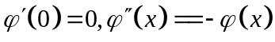，标准化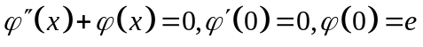。
特征方程为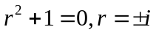，通解为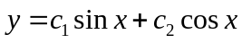，由初始条件，可得
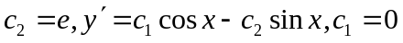，因此所求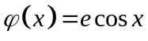。
5、解： 由题设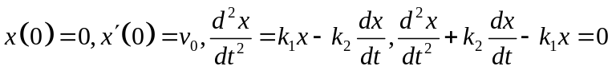，
于是特征方程为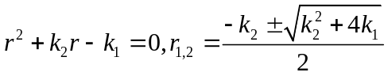，进而微分方程的通解为
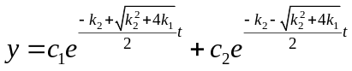，
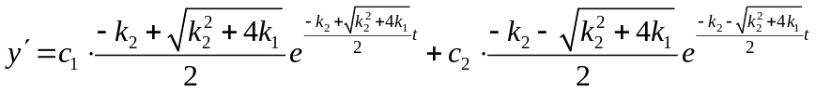，由初值条件可得，
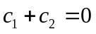且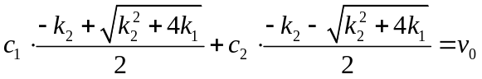，
即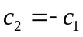，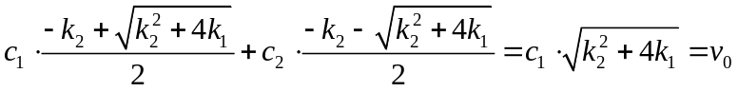，
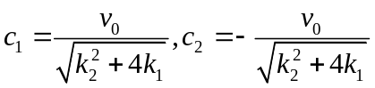，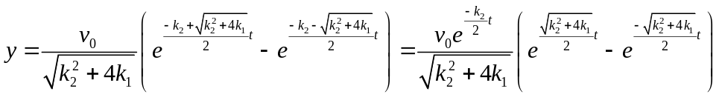，
即